Сотрудниками ГИБДД района за неделю выявлено 65 нарушений ПДД
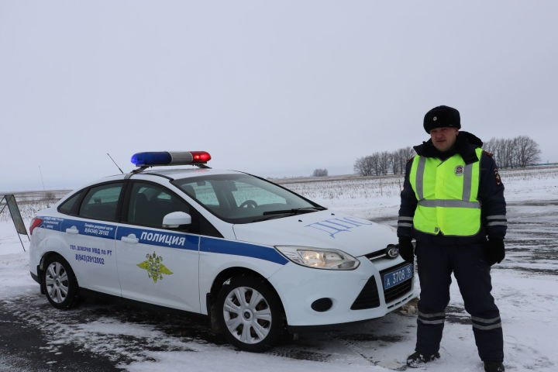
За вождение транспорта в состоянии алкогольного опьянения задержаны трое водителей, двое из них – жители районного центра, а один – из села Нижнее Качеево. Он работает в животноводческом комплексе «Юхмачи».

